T.C.
ATATÜRK ÜNİVERSİTESİ
TOPLUMSAL DUYARLILIK PROJELERİ UYGULAMA VE ARAŞTIRMA MERKEZİ

“RENKLİ ELLER”
Proje Kodu: 604BD5446B65A
SONUÇ RAPORU

Proje Yürütücüsü:
Doç. Dr. İkramettin DAŞDEMİR
Kâzım Karabekir Eğitim Fakültesi

Araştırmacılar:
Firdevs AKSU
Abdullah ARDIÇ

Haziran, 2021
ERZURUM
İÇİNDEKİLER
Önsöz 3
Özet 4
Materyal ve Yöntem 5
Proje Uygulamasına Ait Görseller 7
Sonuçlar 33

ÖNSÖZ
Hafif düzeyde özel gereksinime sahip çocuklar sınıfa uyum sağlamaları için öğretmen ve tüm arkadaşları ile ortak hareket etmesi arkadaşlarını kıracak ve incitecek girişimlerden tamamen kaçınması öğrenciye karşı fedakâr, anlayışlı ve sevgi dolu yaklaşılması öğrencinin sınıfa kolay adapte olmasına yardımcı olacaktır. Bu çocukların en ufak başarılarında desteklenmesi ve elde ettikleri başarılarının üstüne bir tuğla daha koyulması sağlanmalıdır. Bu öğrenciler başarılı oldukça gerek öğretmeni gerekse ailesi tarafından dozunda ödüllendirilmeli ve başka başarılar için teşvik edilmelidir. Küçük başarıları bile desteklenerek daha başarılı olma isteği için ortam hazırlanmalı, böylece engelli bireylerin kendilerine olan güvenleri sağlamlaşıp ve başarma azimleri olumlu yönde ilerleyecektir. Herhangi bir alanda öğrencilerden başarı elde edebilmek için öğrencilerin güven duygularını pekiştirebilmeli ve benliklerini kazanmaları için yardımda bulunmalıyız.
Tüm bunların eşiğinde unutulmamalıdır ki hafif zihinsel yetersizliği olan çocuklar normal bireylerdir. Bu çocukların çevresinde bulunan özellikle aileleri ve öğretmenleri bu çocuklardan üstün bir başarı gözetmeksizin bu çocuklara eğitim verebilmelidirler.

ÖZET

"Renkli Eller" projesi ile Recep Birsin Özen Özel Eğitim Uygulama Okulu I. Kademe öğrencilerinden oluşan çalışma grubu ile resim ve müzik uygulamalarını gerçekleştirmeleri amaçlanmaktadır.
Projenin yürütüldüğü okul I. Kademede bulunan özel gereksinime sahip olan okul olarak kabul edilmektedir. Burada öğrenciler aldıkları akademik eğitimin yanı sıra çeşitli resim müzik vb. etkinliklerde yapmaktadırlar. Pandemi süresince eğitim kurumlarının zorunlu ve kısmi kapanma sonucunda bu öğrencilerin eğitim ve etkinlik alanlarında çeşitli eksiklikleri yaşanmış olmasından dolayı proje fikri yoğun bir tempo ile eğitimlerini sürdüren öğrencilerin eğlenceli ve etkinliklerle eğitim çalışmalarını sürdürmeleri ihtiyacından ortaya çıkmıştır. Proje şartların öğretmen tarafından uygun görüldüğü şekilde belirlenerek I. Kademede eğitim görmekte olan dört öğrenci ile oluşturulan çalışma grubu ile yürütülmüştür. Proje uygulama sürecinde yapılan tüm çalışmalar okul idaresi ile birlikte koordine edilmiştir. Proje kapsamında temin edilen materyaller yeniden kullanılabilir olup bu durum projenin sürdürülebilirliği artırmaktadır. Projenin sonlandırılması ile beraber tüm materyaller diğer öğrencilerin kullanımına olanak sağlaması amacıyla okul idaresine teslim edilmiştir.
Bu proje Atatürk Üniversitesi Toplumsal Duyarlılık Projeleri tarafından desteklenmiştir.

Anahtar Kelimeler: Müzik, resim, etkinlik.

MATERYAL VE YÖNTEM

Araştırmanın Türü
Bu çalışma bir Toplumsal Duyarlılık Projesi’dir.

Araştırmanın Yapıldığı Yer ve Zaman
Proje ekibi tarafından 05.04.2021-04.07.2021 tarihleri arasında Recep Birsin Özen Özel Eğitim Uygulama Okulu’nda gerçekleştirilmiştir.

Projenin Uygulanışı
Projenin uygulanması için gerekli materyaller, proje başvuru sürecinde belirlendiği gibi temin edilmiştir. Bu kapsamda yapılacak olan resim çalışmaları için gerekli olan tüm malzemeler, müzik çalışması için enstrümanlar ve öğrenciler için boyama kitapları alınmıştır.
Projenin uygulanacağı Recep Birsin Özen Özel Eğitim Uygulama Okulu’nda proje ekibi ve okul idarecilerinin katılımı ile uygulama öncesinde görüşmeler yapılmıştır. Proje çalışmasını okulun ikinci katında yer alan 4/A sınıfında yürütülmesi kararlaştırılmıştır. Ardından sınıfta bulunan öğrenci masaları öğrencilere uygun hale getirilmiş, öğretmen masası ise projede kullanılacak olan malzemeler için düzenlenip çalışma gerçekleştirilmiştir. Çalışma sınıfının girişine ve gerekli bölümlere projenin Atatürk Üniversitesi Toplumsal Duyarlılık Projeleri tarafından desteklendiğini gösteren afişler asılmıştır.
Belirlenmiş olan öğrencilerle okulda bulunan öğretmen rehberliğinde 30 Haziran Çarşamba günü 09.30-12.30 saatleri arasında çalışmalar yapılmıştır.
Projenin uygulama başlangıcında 4/A sınıfı öğretmeni ile görüşülerek öğrenciler hakkında genel bilgiler elde edilmiş hassas oldukları konular hakkında bilgi alınmıştır. Öğrenciler sınıfa gelmeden önce öğrencilerin oturacağı masalar uygun konuma getirilmiştir. Resim çalışması için temin edilen boya, fırça ve kâğıtlar masalara konulmuştur. Tüm öğrencilere malzemeler açısından eşit imkânlar sağlanmıştır. Öğrenciler sınıfa girdikten sonra kısa bir tanışma gerçekleştirilip resim etkinliği hakkında bilgiler verilmiştir. Tüm öğrenciler özgür bir şekilde diledikleri resimleri yapmışlardır. Bu aşamada tüm öğrencilerle eşit süreler içerisinde ilgilenilerek yardımda bulunmaya özen gösterilmiştir.
Güzel sanatlar fakültesi müzik bölümü öğrencisi olan Abdullah ARDIÇ yardımı ile gitar eşliğinde öğrencilere eğlenecekleri ortam oluşturulmaya çalışılmış ve öğrencilerle birlikte şarkı söyleyip isteyen öğrencilerle dans edilmiştir. Uygulama süresinin sonuna gelindiğinde öğrencilere boyama kitapları hediye edilmiştir.
Proje çalışmaları tamamlandıktan sonra projede alınan materyaller diğer öğrencilerin kullanımına sunulmak üzere okul idaresine teslim edilmiştir.

Proje Uygulamasına Ait Görseller
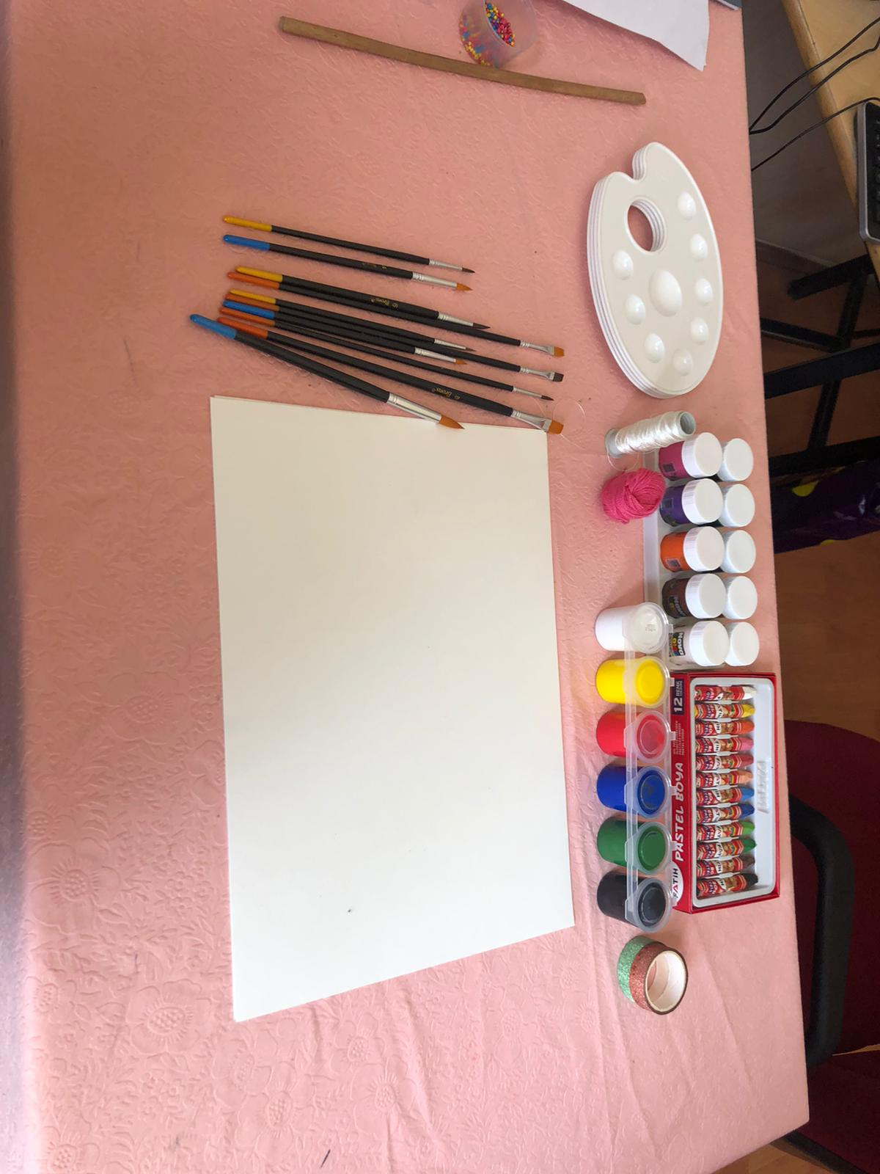
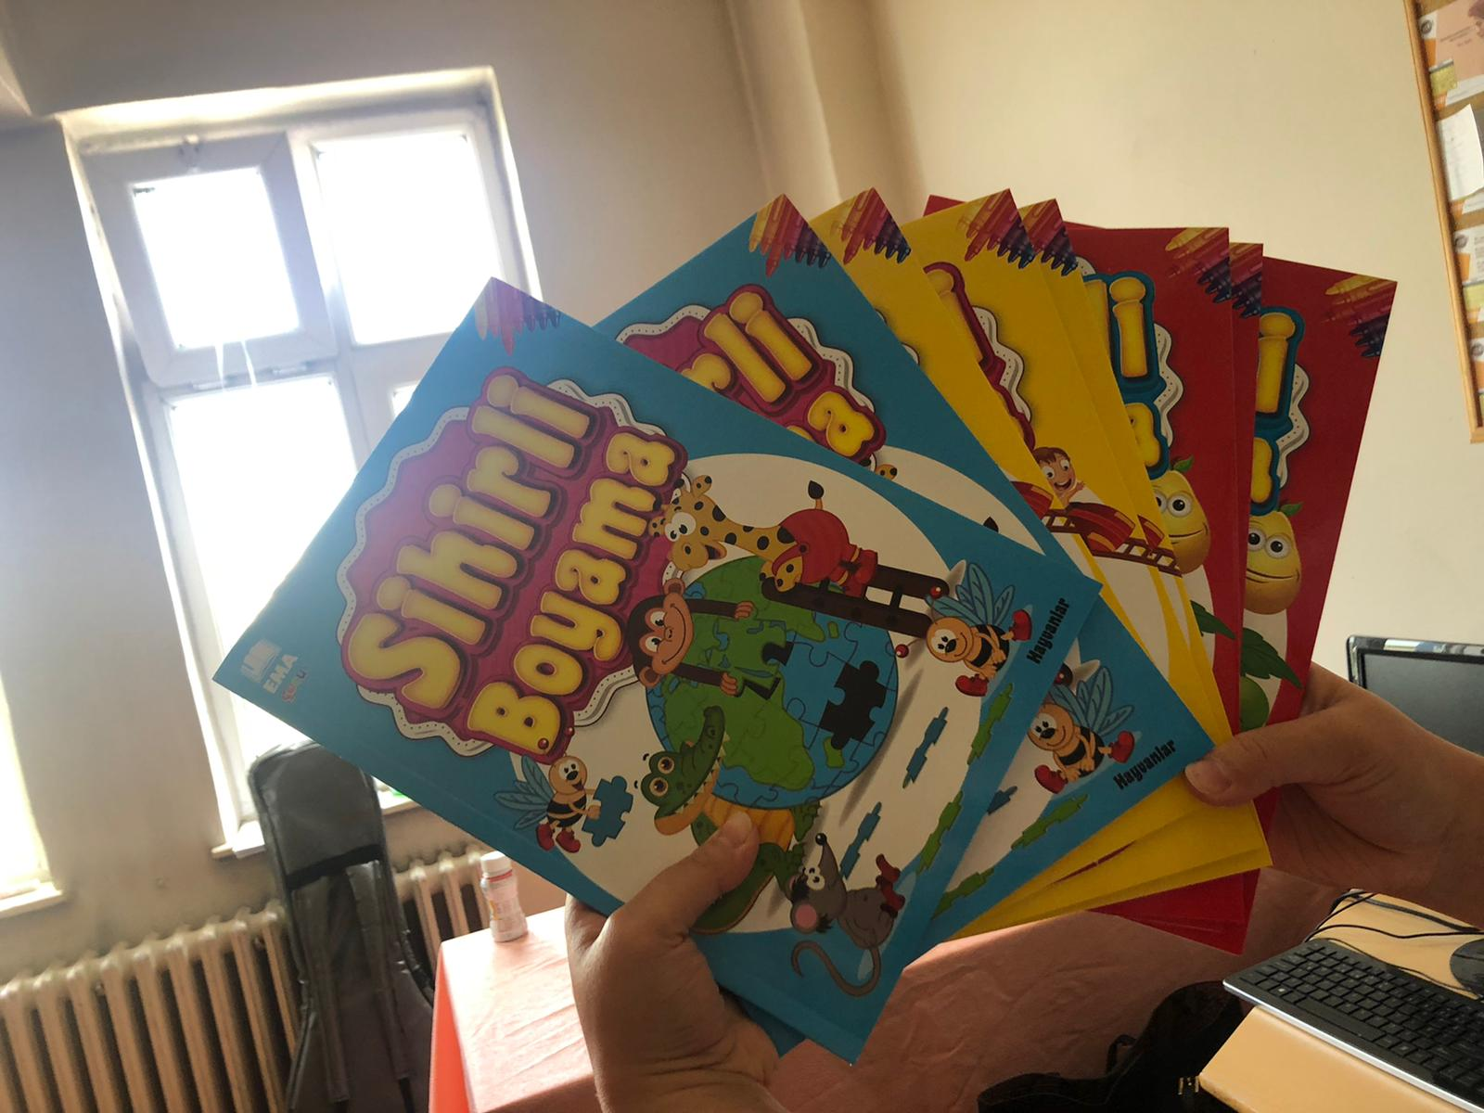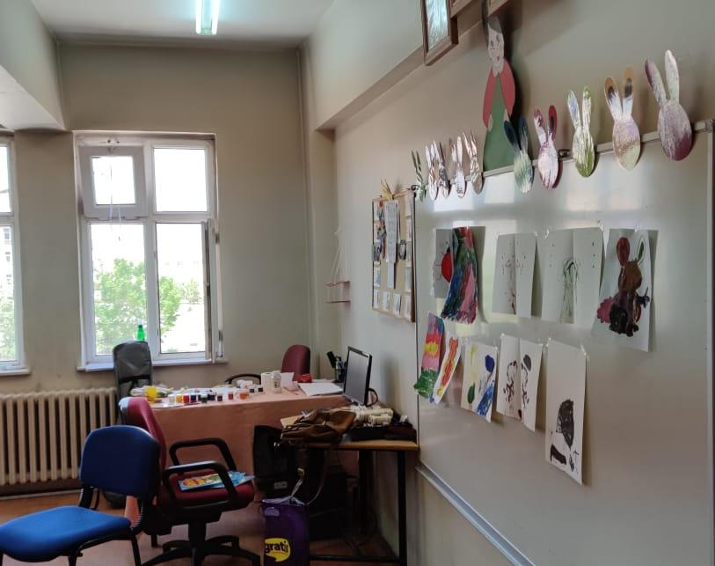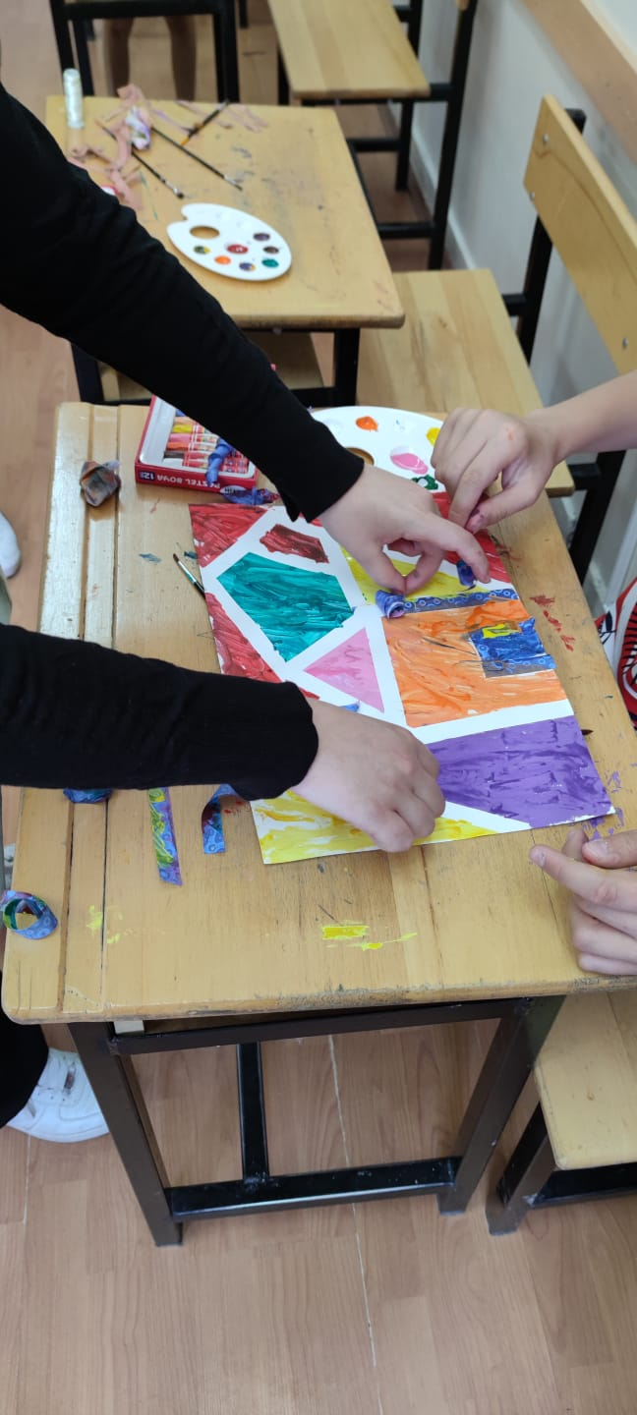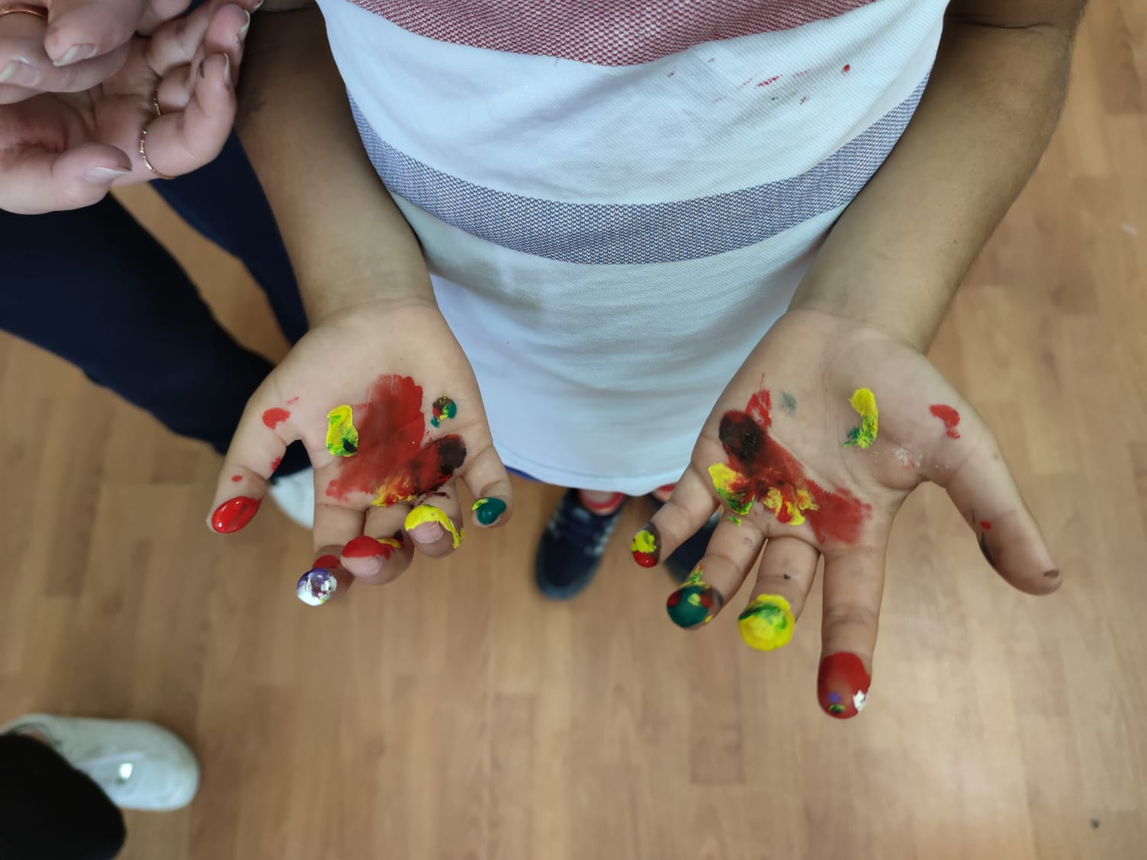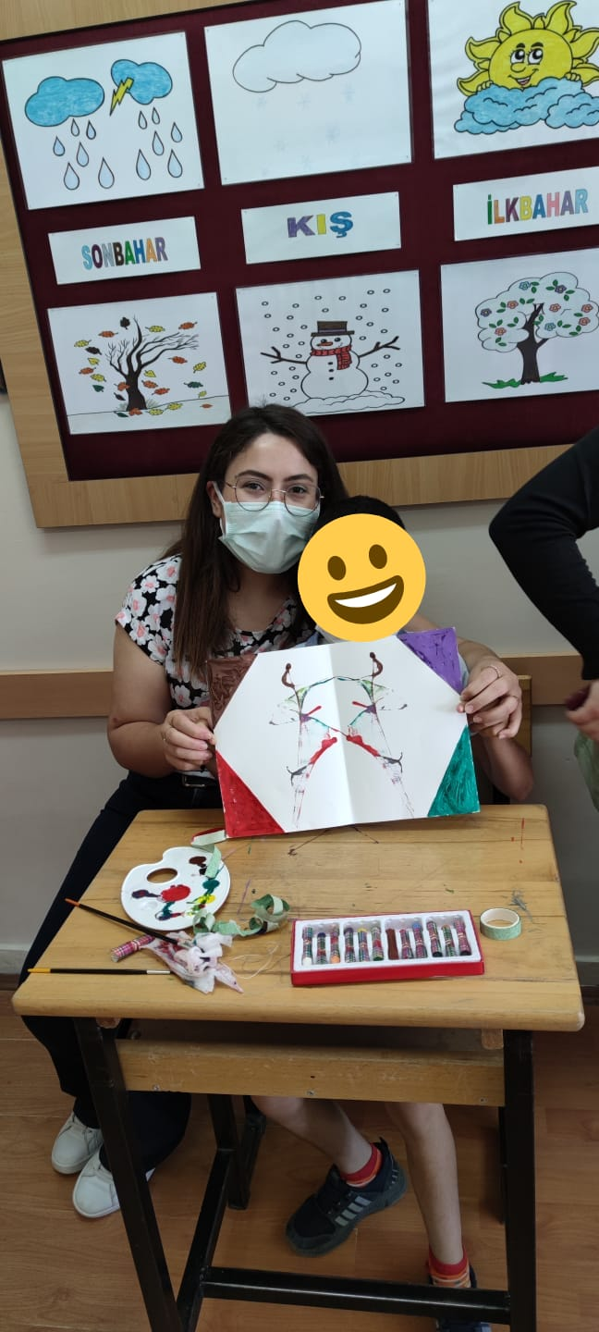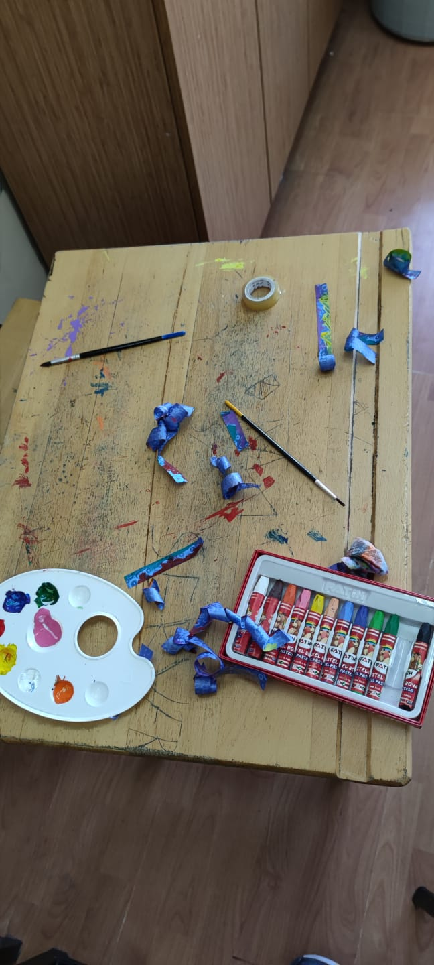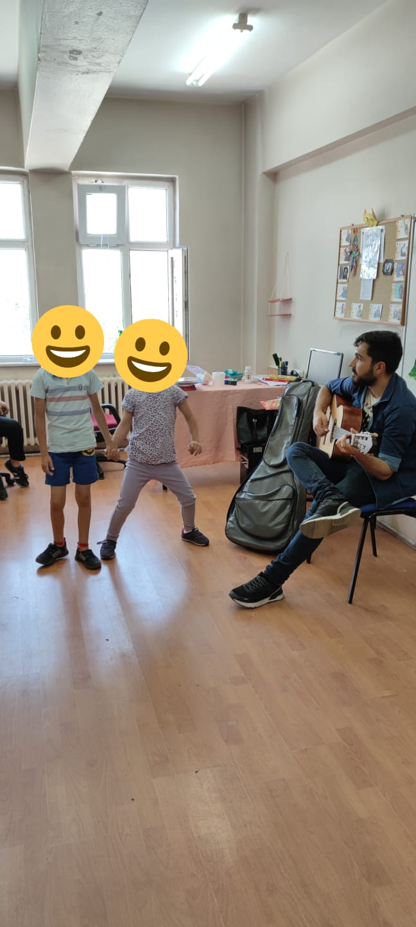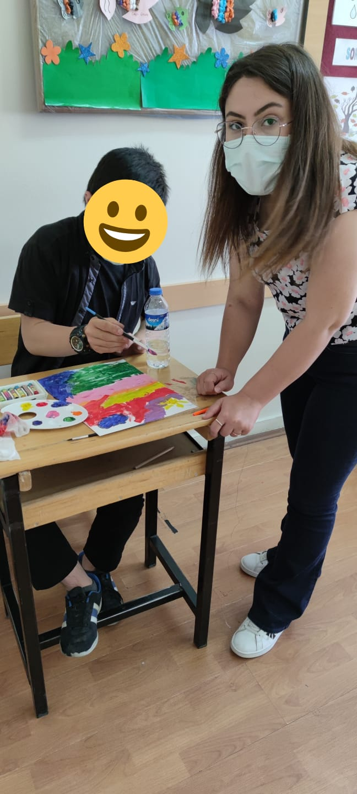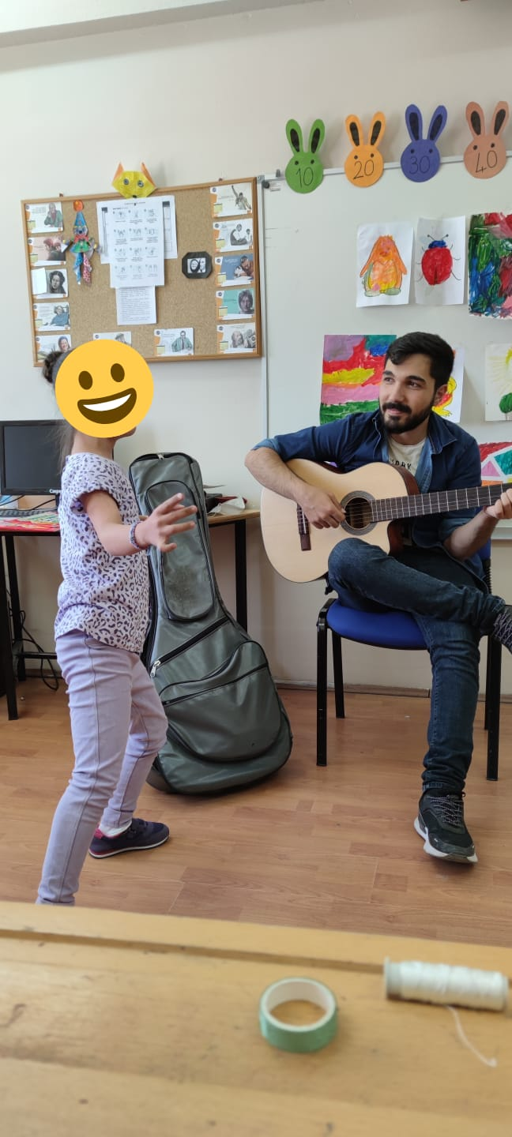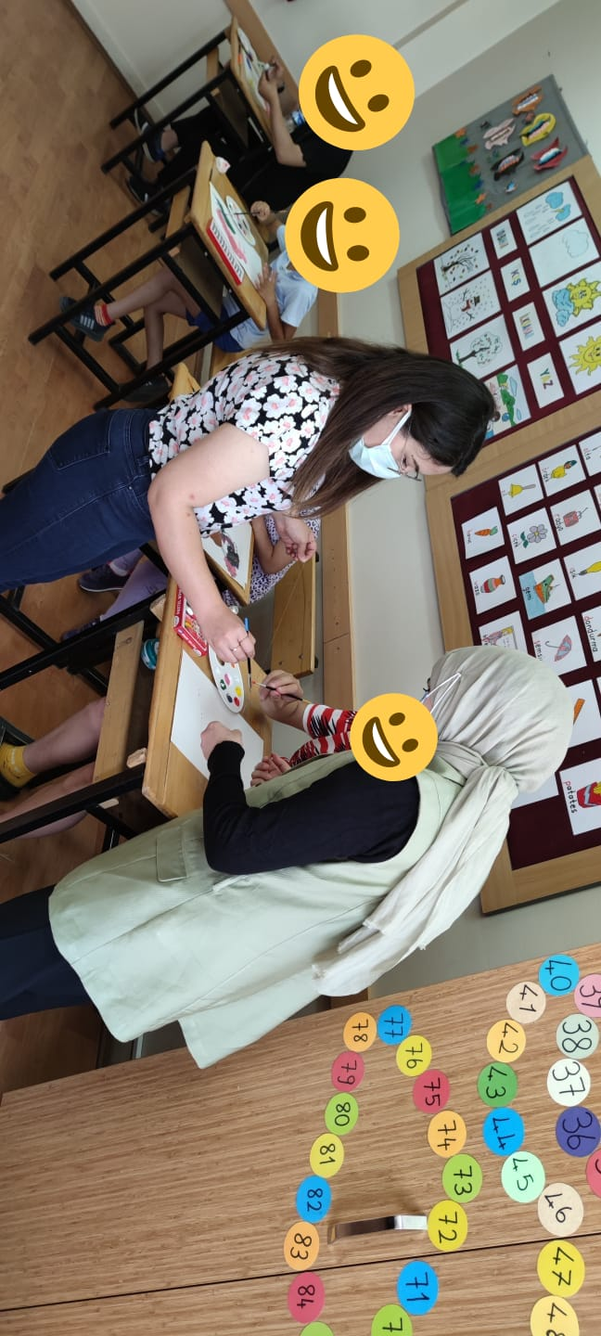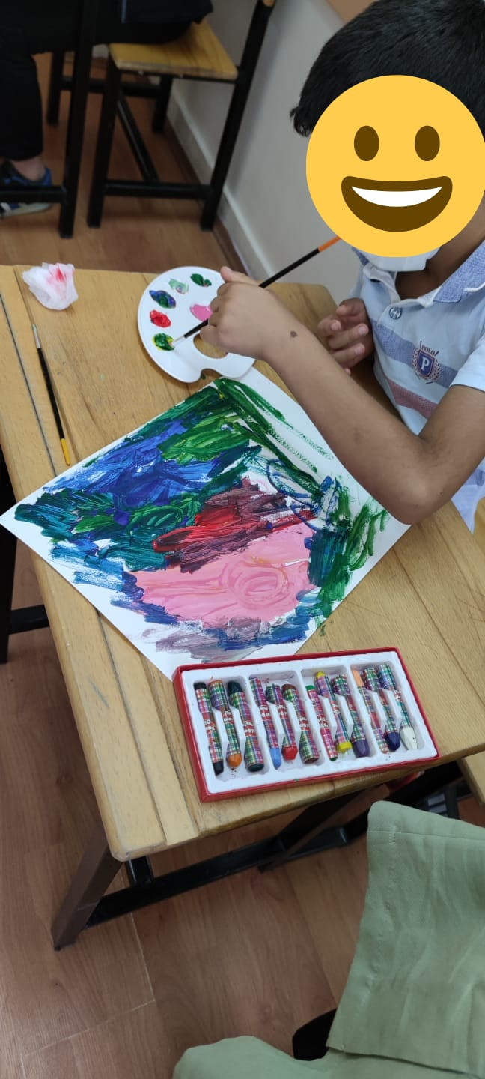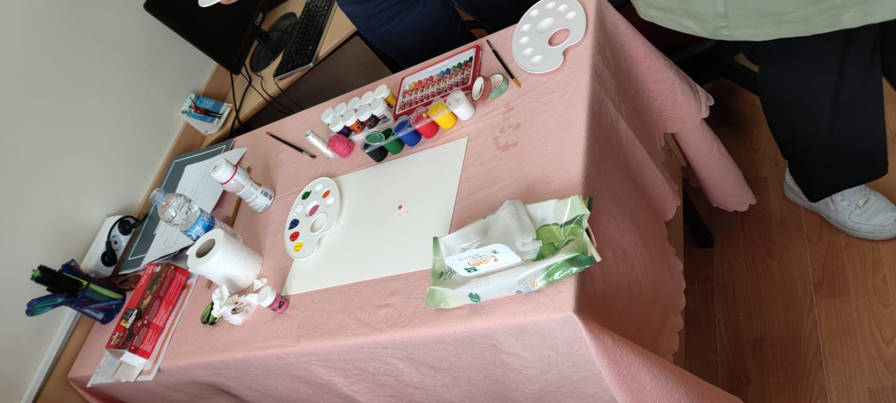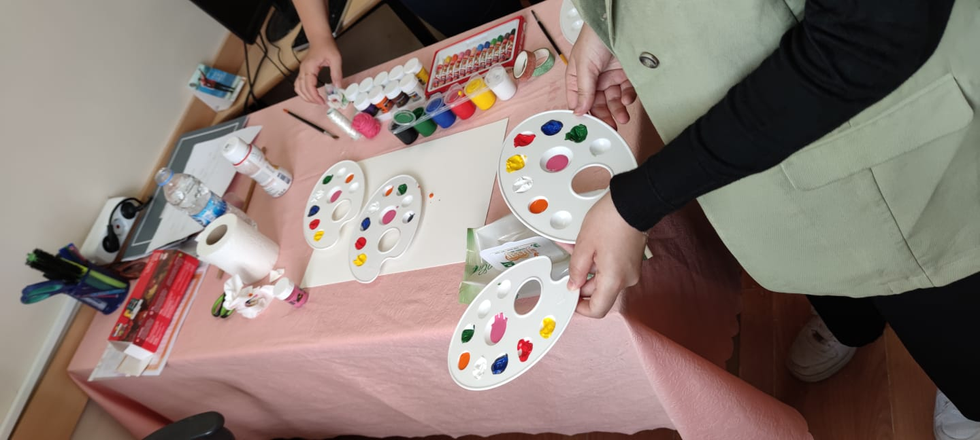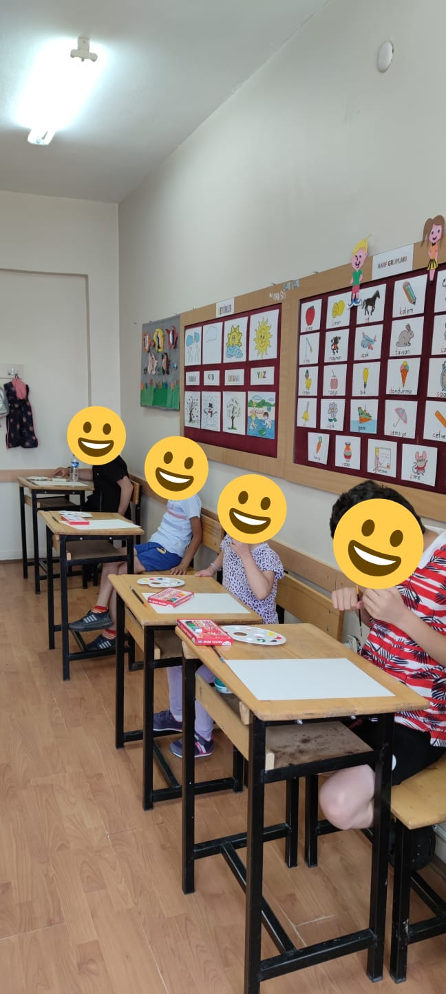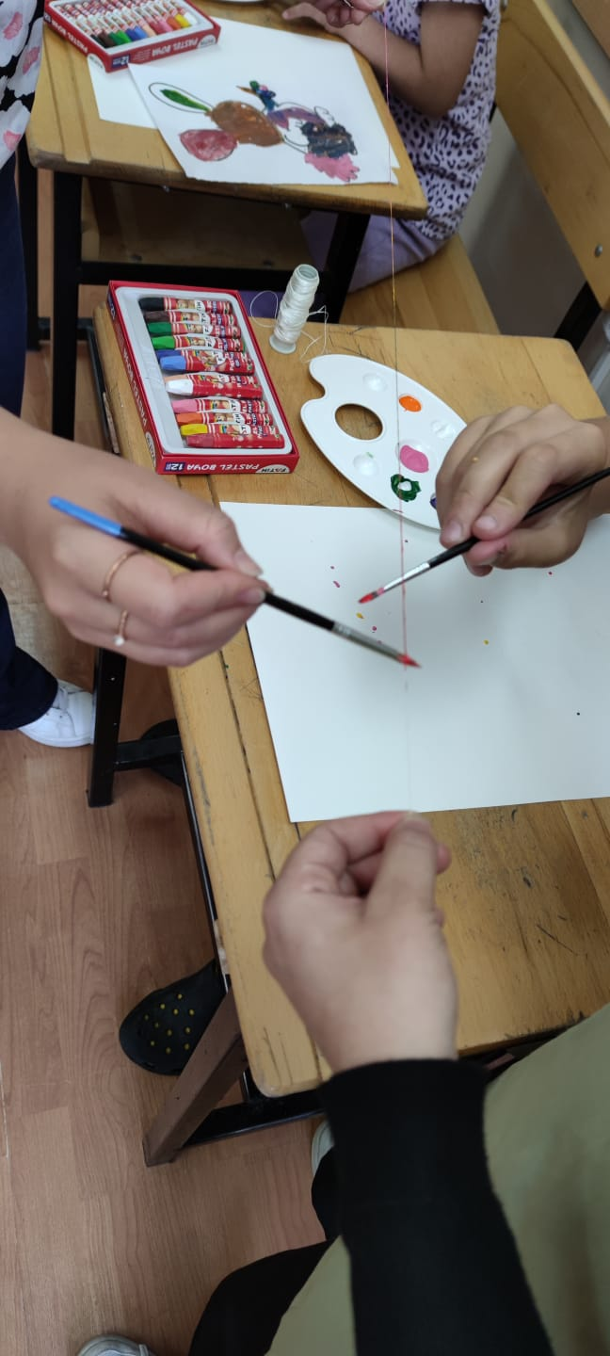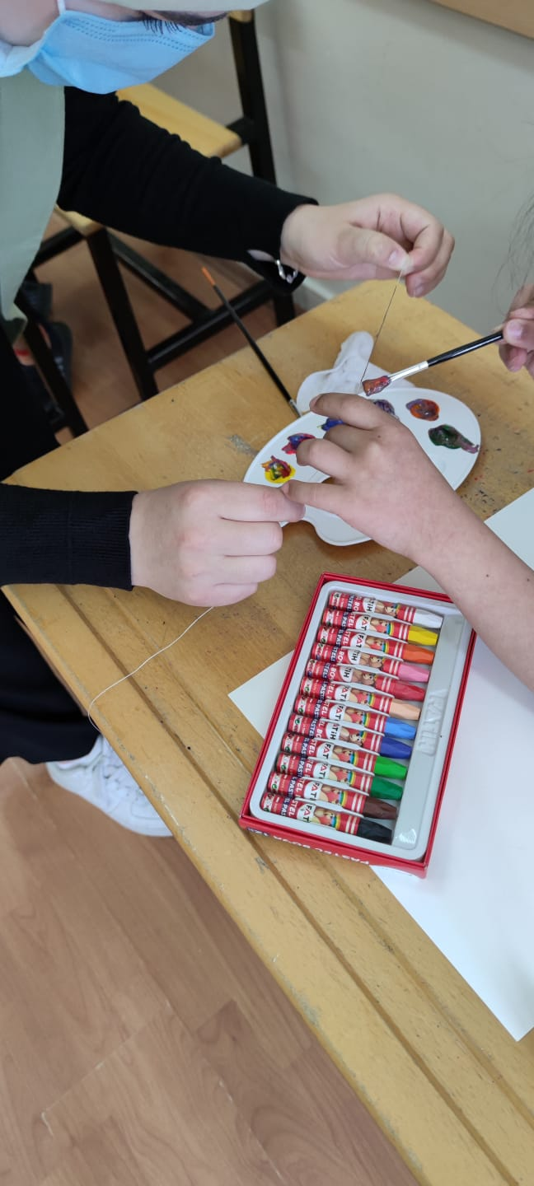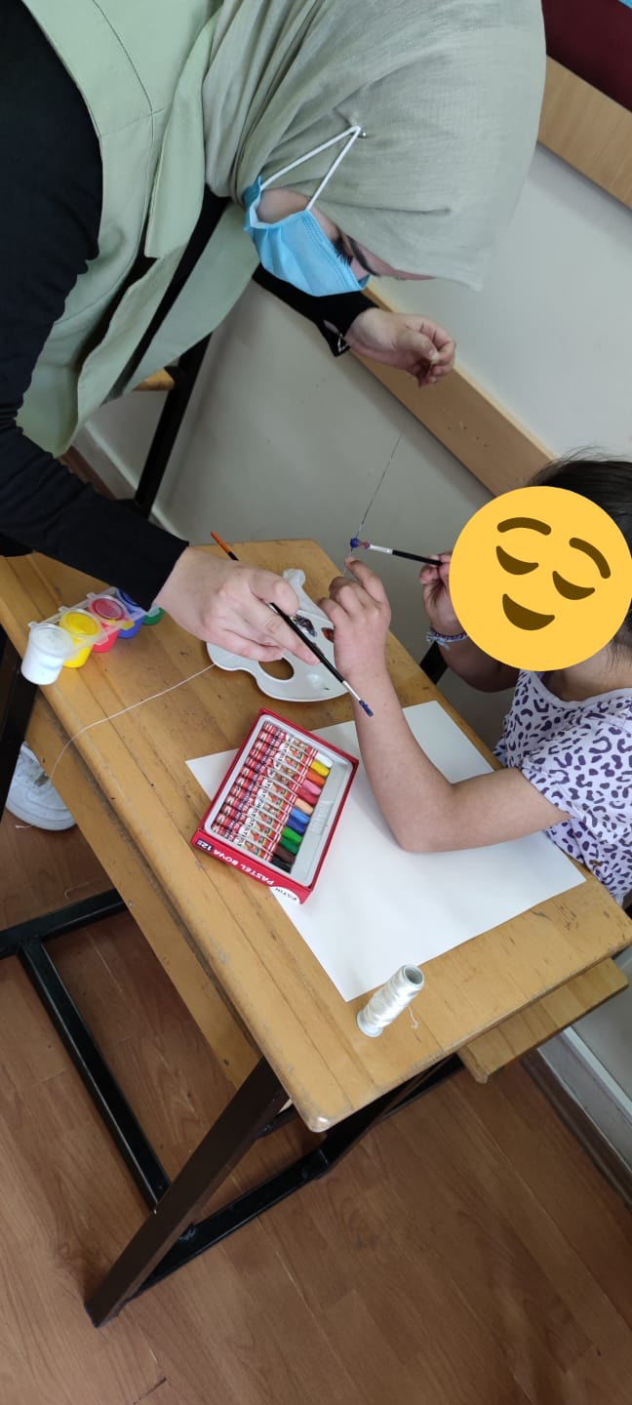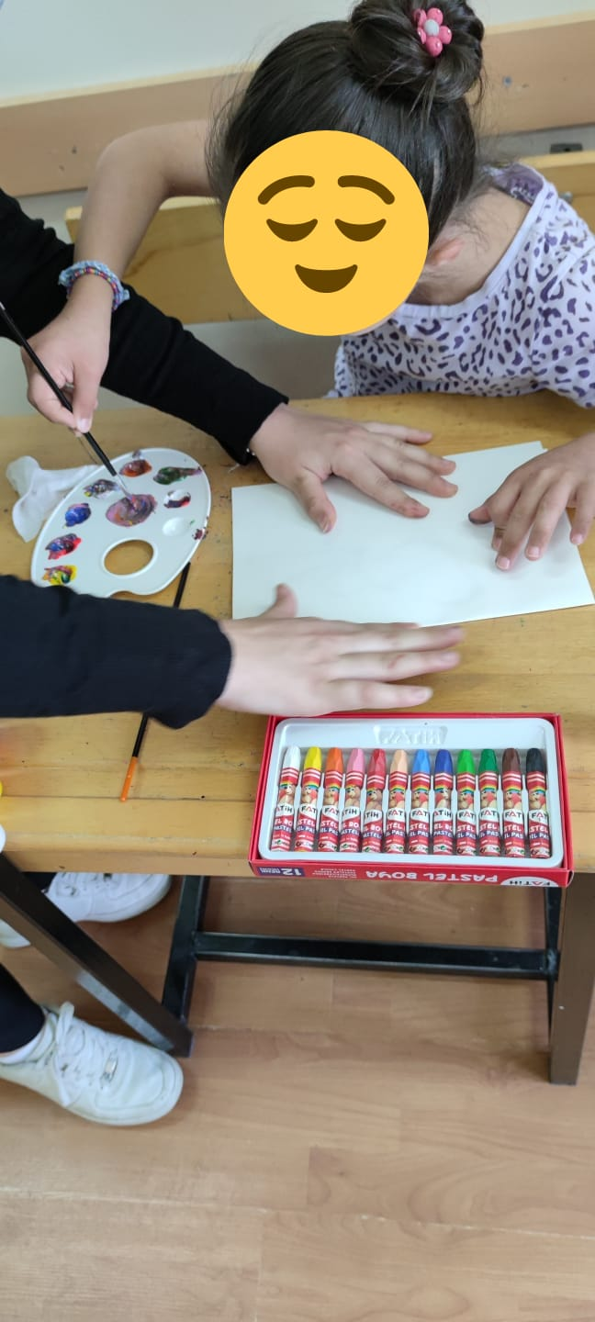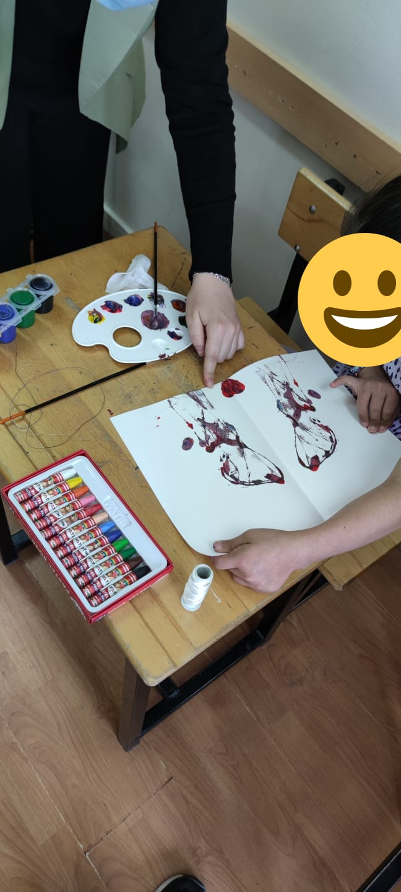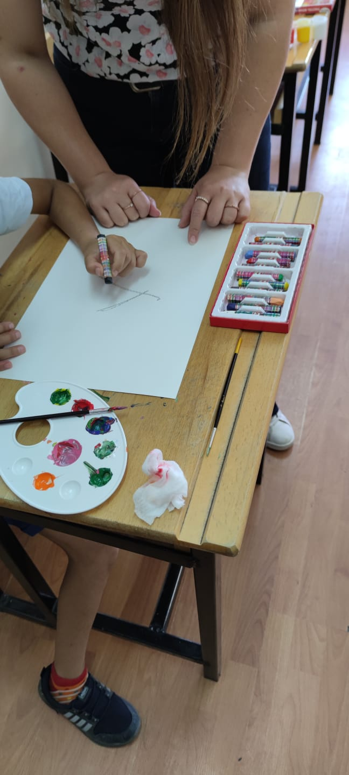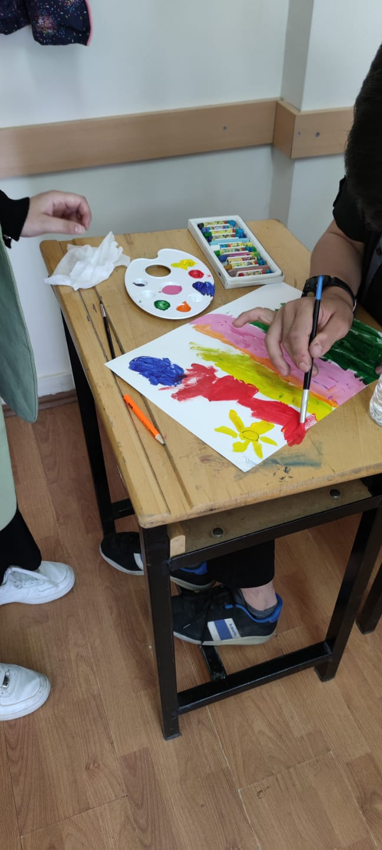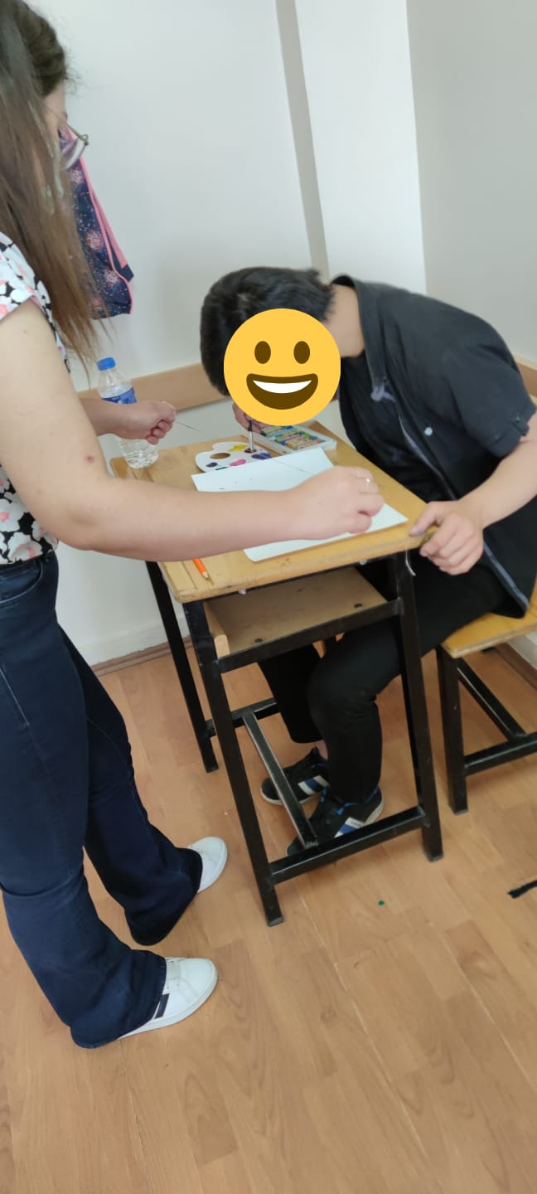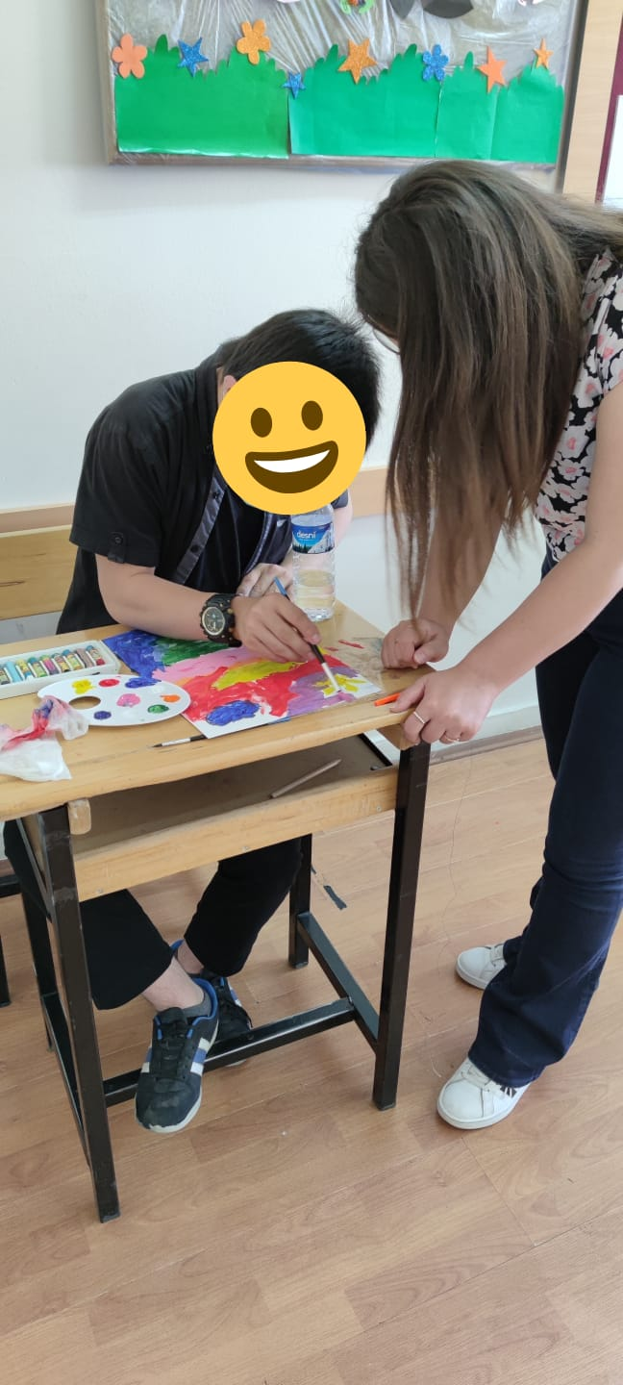

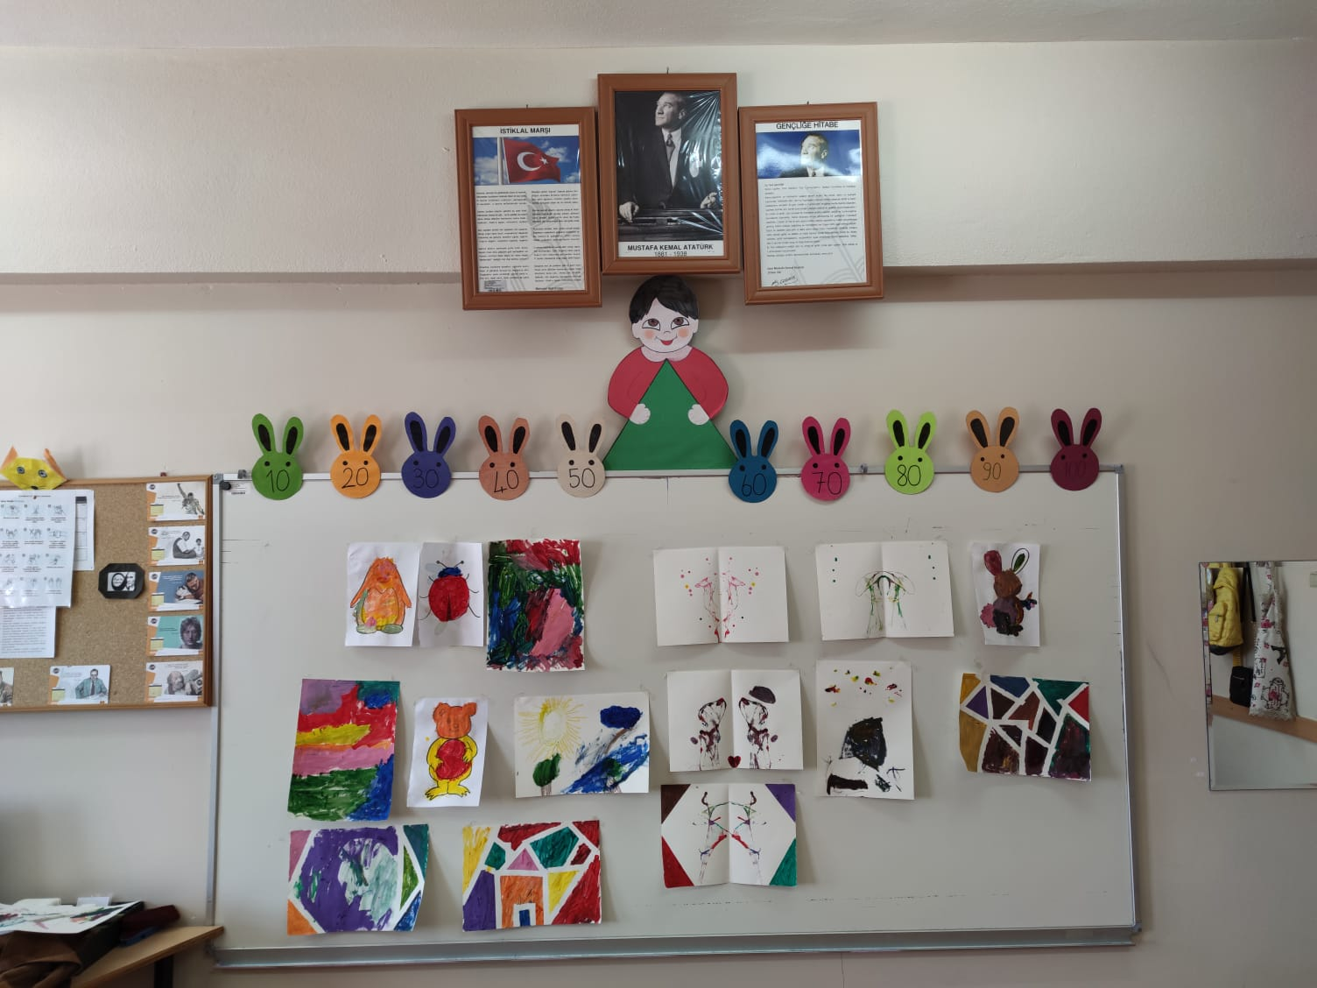

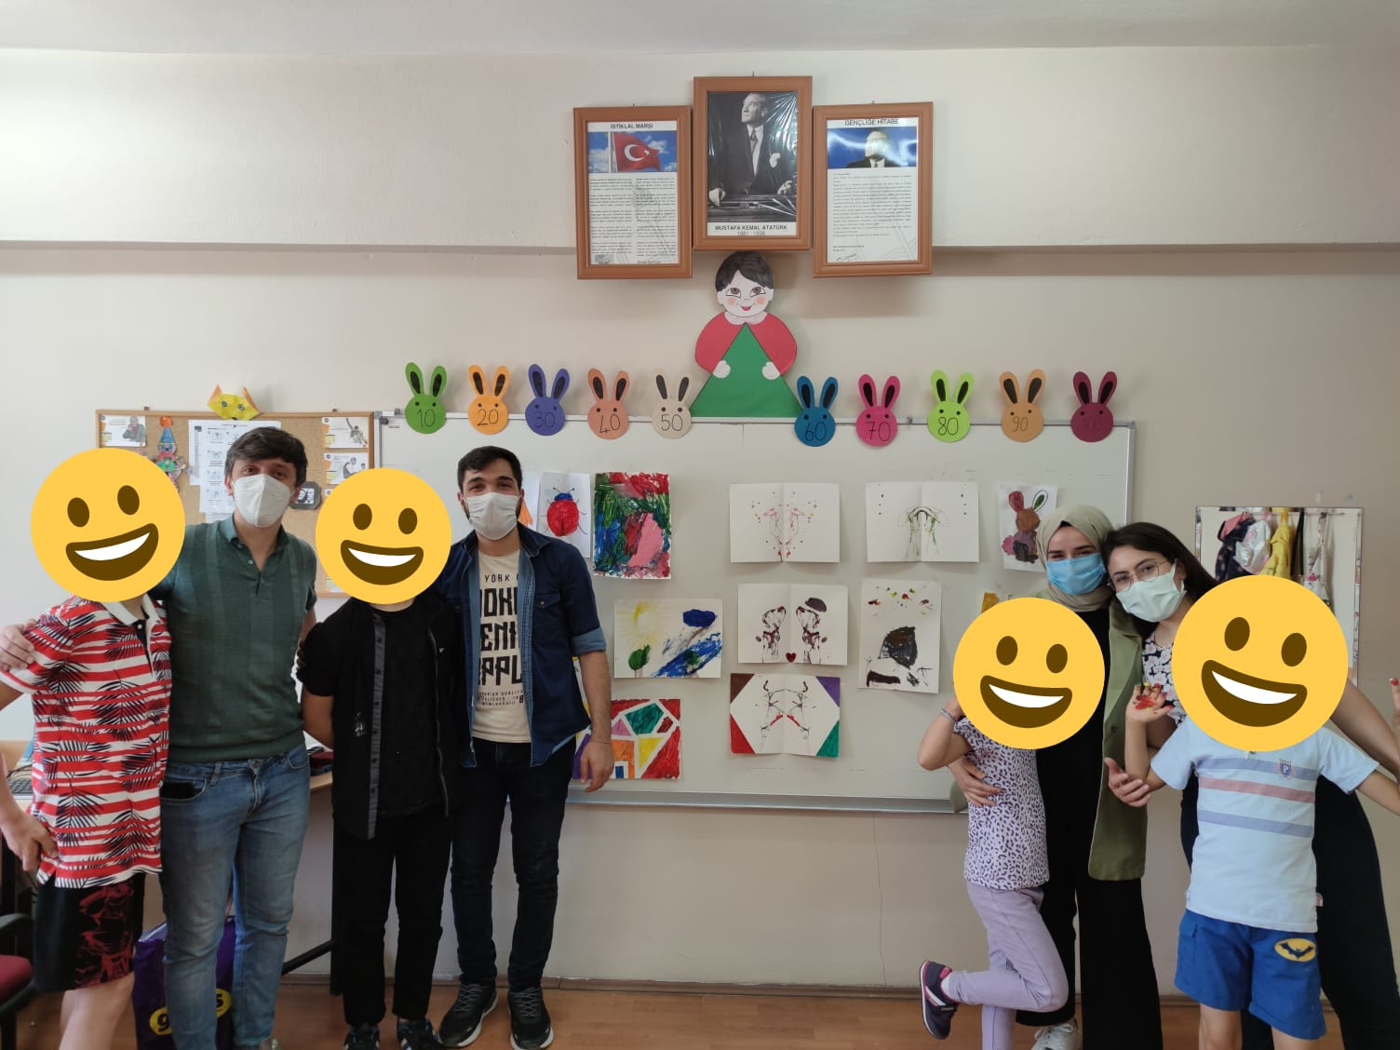
SONUÇLAR
Projenin gerçekleştirildiği okul olan Recep Birsin Özen Özel Eğitim Uygulama Okulu’nda akademik eğitim alan öğrenciler pandemiden dolayı sosyal etkinliklere ihtiyaç duymaktadırlar. Projemizin uygulanması ile öğrencilerin meraklı ve eğlenceli bir şekilde çalışmalara katıldıkları gözlenmiştir. Ayrıca çalışma alanı okulun kendi sınıfında yapıldığından dolayı öğrenciler yabancılık çekmeden etkin bir şekilde katılım sağlamışlardır. Projenin içeriğine ve uygulamasına okul müdürü ve öğretmenlerin geri dönütleri de olumlu yönde olmuştur.
Özel gereksinime ihtiyaç duyan bireylerin resim ve müzik etkinliklerine karşı merak ve ilgileri bu çalışmanın uygulanabilirliğini arttırmış ve olumlu sonuçlar ortaya çıkarmıştır. Bu tarz etkinliklerin sayısının artması hem öğrenciler açısından hem de toplum bilinci açısından hayatımızda önemli bir yere sahip olacaktır.
Projemizi destekleyerek öğrenci ve öğretmenler için çok önemli bir aktivite ortamı sağladığından dolayı Atatürk Üniversitesi Toplumsal Duyarlılık Projeleri Uygulama ve Merkezi’ne teşekkür ederiz.

